«Острова Земли» Тренировочный кроссворд по темам
“Планета Земля” и “Планетографические координаты” (6 класс)

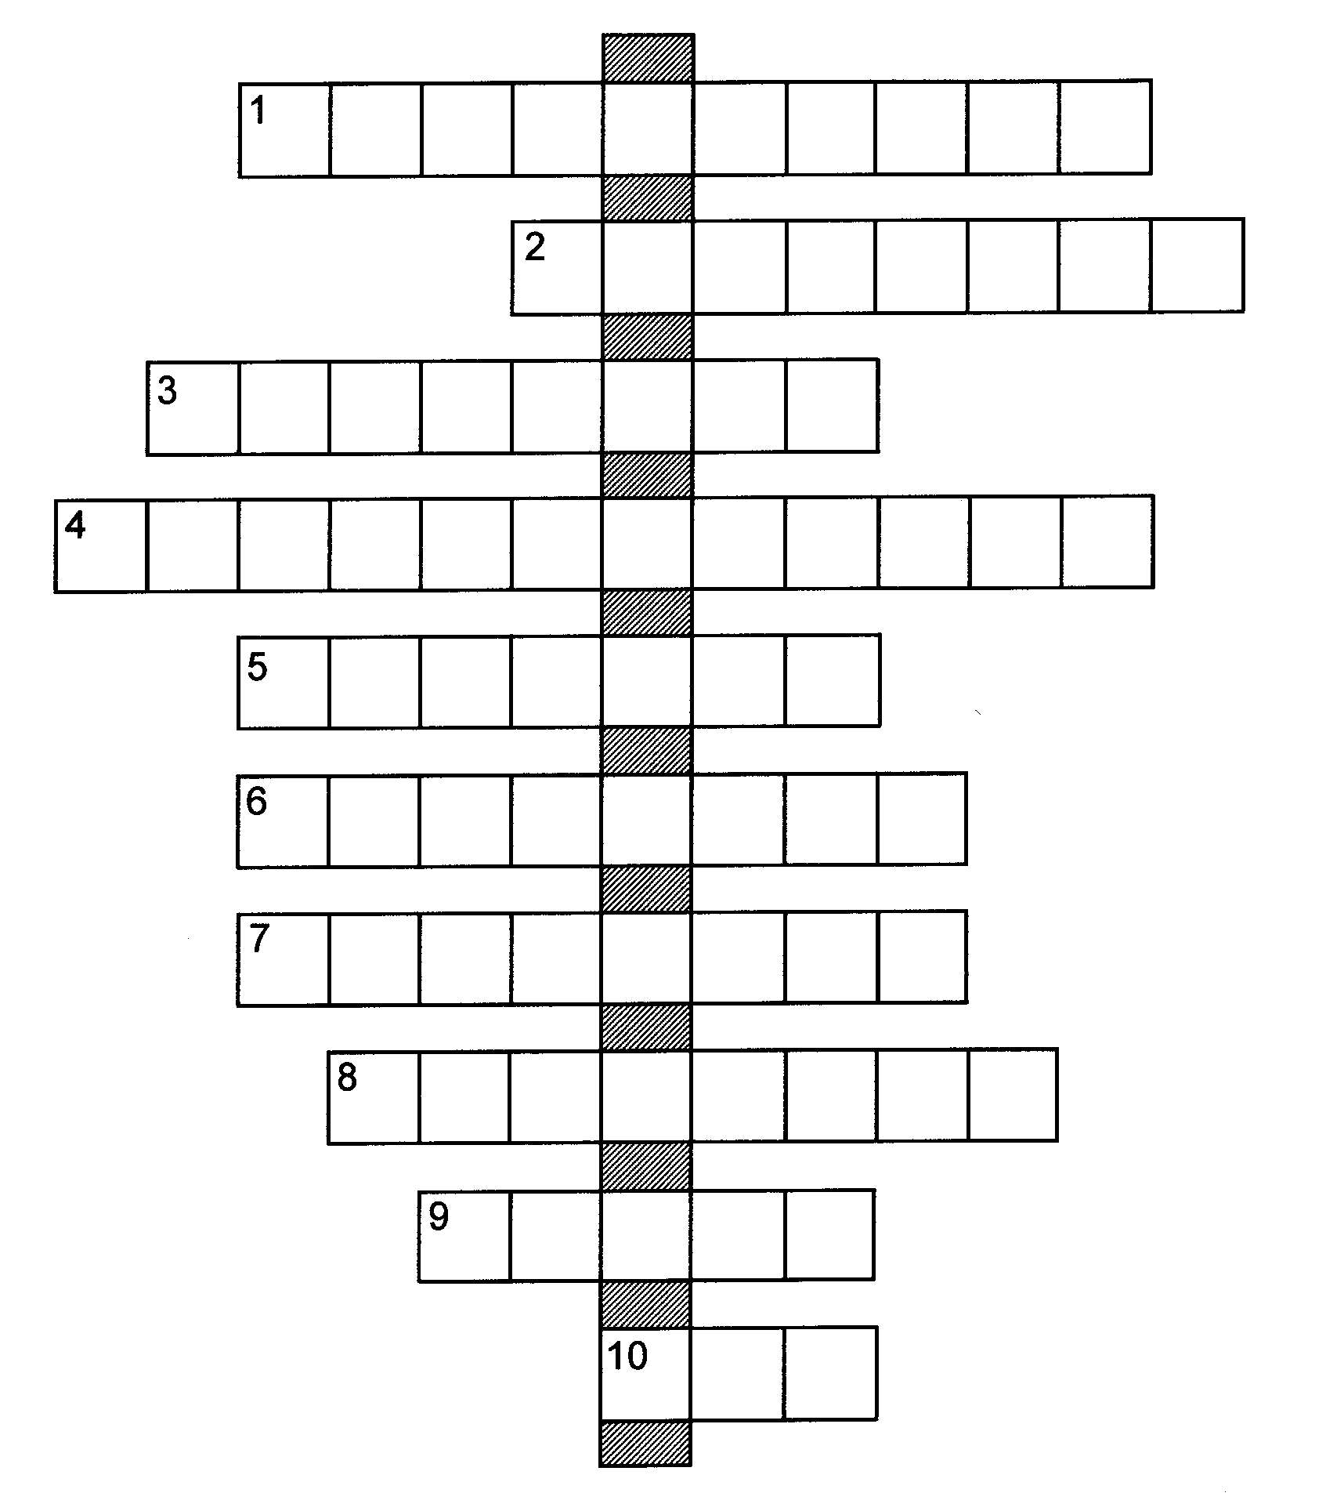

Если вписать по горизонтали названия островов, то по вертикали получится название самого большого острова Земли:

1) 20 ^{о} ю.ш., 47 ^{о} в.д. 2) 54 ^{о} с.ш., 8 ^{о} з.д. 3) 72 ^{о} с.ш., 180 ^{о} д.

4) 48 ^{о} с.ш., 55 ^{о} з.д. 5) 50 ^{о} с.ш., 142 ^{о} в.д. 6) 43 ^{о} ю.ш., 147 ^{о} в.д.

7) 65 ^{о} с.ш., 20 ^{о} з.д. 8) 40 ^{о} с.ш., 10 ^{о} в.д. 9) 18 ^{о} с.ш., 70 ^{о} з.д.

10) 8 ^{о} ю.ш., 110 ^{о} в.д.

Автор – Н.Е.Шатовская, 1993 г.

